**Programozás 1 (2018/2019 I.)**

1. **zárthelyi vizsga**

**2018. október 24.**

* Hozz létre egy új projektet a saját **neptun kód**oddal elnevezve és állítsd be a python 3.6-os fordítót.
* Nyomtatott és írott segédeszköz használata megengedett, de **digitális segédeszköz használata TILOS**!
* A megoldásra **80 perc** áll rendelkezésre.
* Maximálisan **10 pont** szerezhető, feladatonként 2.

1. **Feladat**

InterCity vonatok által érintett állomások menetrendjét összeállító programot kell írni. Ehhez a csatolt UML diagramban szereplő osztályokat implementálja az alábbi leírások alapján:

* Készítse el a *Time*, *City* és a *Station* osztályokat a diagramban látható adattagok és metódusok alapján. A *get* metódus mindig a nevében szereplő adattag értékével tér vissza, az *__str__* metódusok pedig az osztályok adattagjait (mindet összekonkatenálva, ha több van) adják vissza sztring-ként. (2 pont)
* Írja felül a *Station* osztályba a <,>, <= és >= operátorokat, úgy hogy az állomásokat időpont alapján (óra, perc) rendezze, azon belül (hyper gyors vonatok esetében) pedig az állomás neve szerint ABC rendbe. (2 pont)
* Írja meg az *IC* (InterCity) osztályt a diagramban látható adattagok (név, azonosító, kiinduló város, cél város) és metódusok alapján. A *stops* listát az *inputStops* metódussal lehessen *Station* objektumokkal fájlból feltölteni (stops1652.txt* és stops617.txt*). Kivételkezelés szükséges! (2 pont)
* Írja meg az *IC* osztályba az *__str__* függvényt is, amely kiírja az adott vonat minden fontos paraméterét és a menetiránynak megfelelő sorrendbe az állomásokat. A fő programrészben használja a stops1652.txt; stops617.txt és az IC.txt-ben található adatokat és írja a képernyőre a létrehozott IC objektumok adatait (lásd *output1*). (2 pont)
* A fő programban valósítsa meg az eredeti feladatot, tehát, az összes IC vonat által érintett városnak készítse el a menetrendjét, vagyis írja ki minden városhoz, hogy mikor melyik vonat halad át rajta (lásd *output2*). Plusz egy pontért rendezze a városok menetrendjét városok szerint ABC rendebe, azon belül pedig időrendbe. (2pont + 1)

*A bemenet sorai az egyes járatok útvonaladatait írják le (nem feltétlenül sorban). A sorokban a járatszám, a kiinduló állomástól való távolság, az érintett állomás neve és az állomás elérésének az ideje (óra és perc alakban).

*UML diagram:*

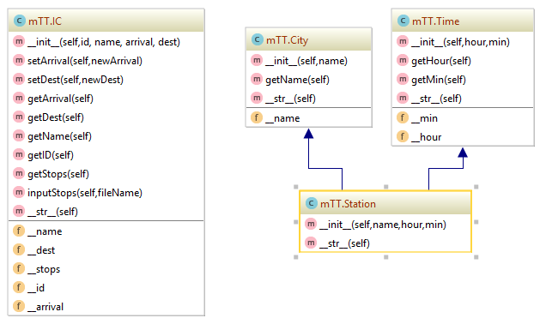

*output1:*

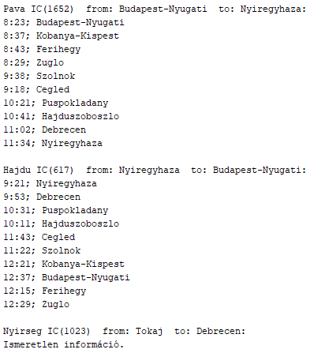

*output2:*

